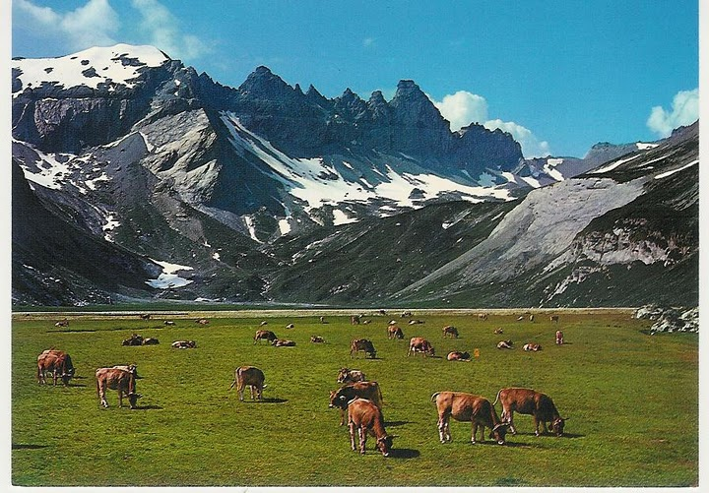
Reisebericht Herbstauflug Flims 4.9.2010

Am Samstagmorgen den 4. September trafen sich rund 20 Frauen im Frühkurs unserer neuen Postautolinie 237 Richtung Birmensdorf. Nach einer halbstündigen Wartepause im Zürich HB freuten sich alle auf das versprochene Frühstück im Speisewagen. Aber, oh Schreck im richtigen Wagon angekommen, waren die meisten Tische teilweise schon besetzt. Die Service-Dame von Elvetino wusste nichts von einer Gruppe. Mit gemeinsamer Redekunst fanden dann doch ausser 5 Frauen alle einen Platz. Dem nicht genug, die Angestellte war völlig überfordert und wusste überhaupt nicht wo anfangen, zumal wir 2 Gruppen mit oder sagen wir besser ohne Reservierung waren. Da gab es nur noch eine Lösung, wollten wir bis Chur etwas in den Magen kriegen, mussten wir selber tätig werden. In der Küche boten wir unsere Hilfe an und mit vereinten Kräften erhielt jeder ein etwas vereinfachtes Frühstück. Unsere Reise führte uns weiter über Flims, wo Hanny Käser und Elsbeth Fischer zu uns stiessen, mit dem Sessellift zur Bergstation Naraus. Hier wurden wir zum zweiten Mal überrascht, herrschte hier doch entgegen des grandiosen Schönwetterberichtes, kaltes, nebliges Wetter mit Nieselregen. Aber wie es so heisst: „Es gibt kein schlechtes Wetter“, nur schlechte Kleidung und so machten wir uns frohen Mutes auf den Weg zum unteren Segensboden. Eine kleine Gruppe wechselte die Route aus Vernunftgründen gegen einen gemütlichen Spaziergang um den traumhaften Caumasee. Das Wetter besserte im Lauf des Tages, so dass wir den Lunch aus dem Rucksack bei Sonnenschein am Wasserfall geniessen konnten. Danach stieg eine Gruppe Frauen noch ein gutes Stück Berg aufwärts, wo sich eine traumhafte Aussicht auf das Weltkulturerbe, den Segnesboden und die Tschingelhörner bot. Je höher wir stiegen versuchten wir das Martins Loch ausfindig zu machen. Die gemütliche Gruppe wanderte über die Segneshütte zur Alp Nagens, wo wir in der Hütte Stalla später alle vereint einen Zvieri/Znacht genossen, bevor uns das Postauto wieder ins Tal führte. Ein fröhlicher Lärmpegel auf der Zugfahrt zurück liess das Gelingen des Tages trotz den erwähnten Pannen erahnen.

Ich bedanke mich für Eure Teilnahme und Eurer Verständnis.
Simone Schweizer

